Консультация для родителей «Безопасное катание на санках» 02.02.2023 г.
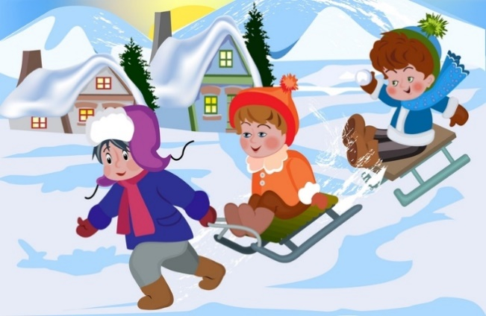
Катание с горы на санках – не такое уж безобидное занятие, как может показаться на первый взгляд. Чтобы избежать травм, нужно соблюдать некоторые простые правила и учитывать конструкцию самих санок. Для тех, кто любит крутые склоны, скользкие горки и чудеса на виражах, наша статья о правилах безопасного катания на санках. К сожалению, порой катание с горки заканчивается неприятностями…
Причина кроется как в неосторожности, так и в несовершенстве конструкции санок, и в неприспособленности городских горок для детских забав.
Наибольшее распространение сейчас получили четыре вида санок: ледянки, низкие пластиковые корыта с оштампованными полозьями, относительно высокие деревянные или металлические санки и снегокаты. Ни одно из этих устройств не является безопасным.
Ледянки, особенно большие, сделанные в виде тазика, абсолютно неуправляемы. На широкой, покрытой льдом горке затормозить или изменить направление движения невозможно.
Поэтому, прежде чем отпустить ребёнка кататься на горку, пойдите и посмотрите, что представляют собой склон и выкат с него – нет ли там опасных препятствий.
Небезопасны и обычные металлические санки. В рыхлом снегу они застревают, поэтому дети стараются найти укатанный или ледяной склон. А ещё на металлических санках дети любят прыгать с небольших трамплинов. Занятие с виду вполне безобидное. Но травматологи предупреждают: такие прыжки часто становятся причиной травм позвоночника, сотрясенья мозга и переломов предплечья.
Но наибольшую опасность представляют пластиковые санки-корыта. На ледяном склоне они развивают сумасшедшую скорость! И при это абсолютно неуправляемы!
Кроме того, при ударах о жёсткие препятствия пластиковые корыта дают трещины и разламываются на длинные острые осколки. Падения с таких санок и удары о препятствия приводят к тяжёлым повреждениям рук, ног, позвоночника и головы.
Одна из самых неприятных «саночных» травм – ушиб или перелом копчика – рудиментарного фрагмента позвоночного столба, состоящего из 5-6 позвонков. Если ребёнок получил травму копчика, переверните его на живот, положите холодное на копчик, подержите немного – и скорее к врачу.
Отправляя ребёнка на горку, постарайтесь заставить его надеть толстую шапку, наколенники, налокотники, предназначенные для катания на роликовых коньках. Не позволяйте детям кататься без варежек.
Инструктор по физической культуре Бутакова Д.В.

